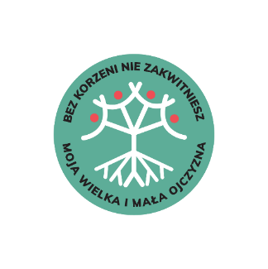

3 edycja konkursu

„Bez korzeni nie zakwitniesz.

Moja Wielka i Mała Ojczyzna”

Archiwa Państwowe oraz Ministerstwo Edukacji Narodowej zapraszają uczniów klas 4-7 szkół podstawowych i ich nauczycieli do udziału w 3. edycji konkursu „Bez korzeni nie zakwitniesz. Moja Wielka i Mała Ojczyzna”. Zadaniem uczestników, podobnie jak przy poprzednich edycjach, będzie przygotowanie drzewa genealogicznego swojej rodziny.
Założeniem konkursu „Bez korzeni nie zakwitniesz. Moja Wielka i Mała Ojczyzna” jest zainteresowanie młodzieży tematyką poszukiwań genealogicznych i archiwalnych oraz kulturą i historią społeczności lokalnej, państwa i narodu, a także uwrażliwienie
jej na wartość wspólnego dziedzictwa i pamięci oraz szacunek dla przeszłości. Projekt
wpływa na zwiększenie świadomości o własnej przynależności społecznej i na poprawę relacji rodzinnych.
W konkursie mogą uczestniczyć uczniowie szkół podstawowych z klas 4-7. Zadaniem uczestników jest stworzenie drzewa genealogicznego i opisanie dziejów swojej rodziny na podstawie m.in. rozmów (wywiadów) z bliskimi oraz informacji, dokumentów
i zdjęć znalezionych w archiwum rodzinnym i w Archiwach Państwowych.
Prace konkursowe można nadsyłać do 24 kwietnia 2024 r. za pomocą formularza zgłoszeniowego zamieszczonego na stronie konkursu (archiwarodzinne.gov.pl).
Szczegółowe informacje o konkursie znajdują się pod adresem: https://archiwarodzinne.gov.pl/konkurs
Osoba do kontaktu w sprawie konkursu z ramienia Archiwum Państwowego w Łodzi: Anna Kaniewska, e-mail: anna.kaniewska@lodz.ap.gov.pl, tel. 42 636 85 35, w. 18.

